Total Solution for Lightning & Surge Protection System

ADSL 낙뢰보호기

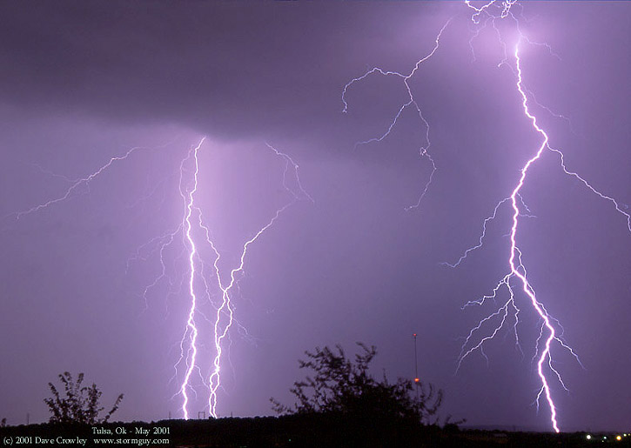 |  | 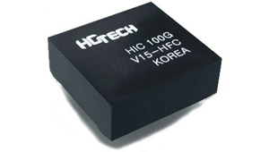 | 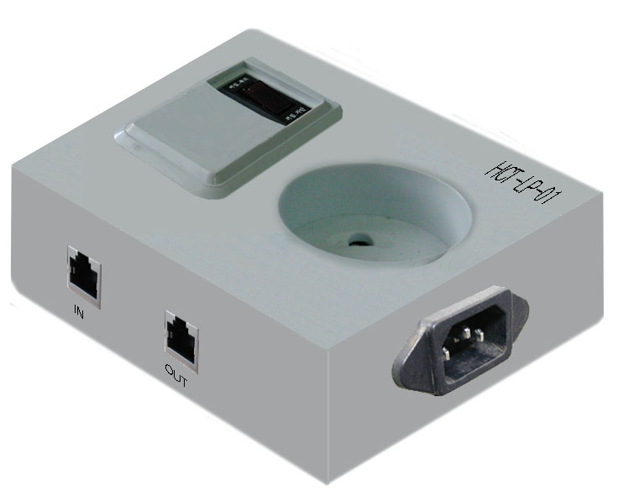
 |  | 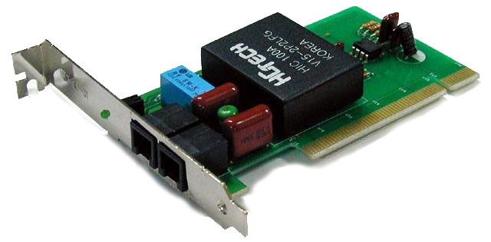 |   (주)알렉하이테크 | 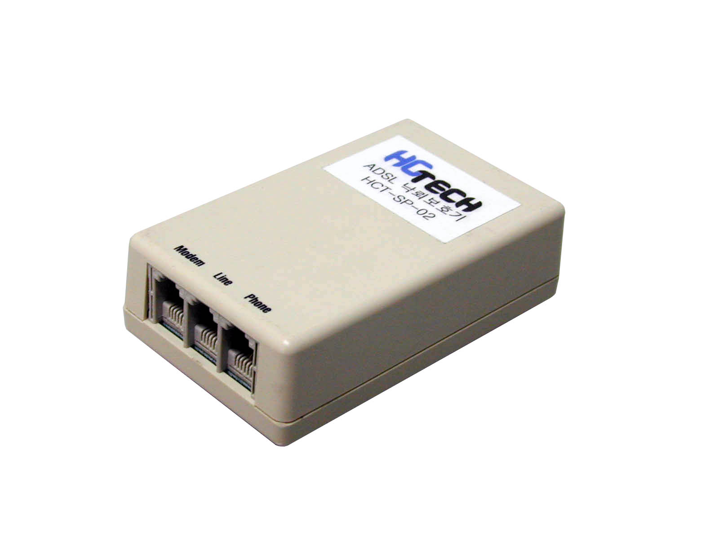
서울특별시 종로구 서린동 149번지 갑을빌딩 12층 | TEL. 02-738-0404, FAX. 02-738-5544
Copyrightⓒ2002 ALEC HI-TECH Co., Ltd. All right reserved
Contact to alecht@surgetech.co.kr for more information

 |  |  | Table of Contents
1. | 제안 개요 |  |  |  | 3/18
2. | 장치의 특징 |  |  |  | 5/18
3. | ADSL용 낙뢰보호기
 | 3.1 PC 내장형 |  |  |  | 12/18
 | 3.2 PC 외장형 |  |  |  | 14/18
 | 3.3 전원&통신 일체형 |  |  |  | 16/18
첨부 : |  | 공인 시험검사성적서 |  |  | 18/18

1. 제안 개요
최근 전화망을 이용한ADSL 및 초고속 통신망이 매우 빠르게 보급되고 있습니다. 본 제품은 각종 ADSL을 포함한 데이터통신 전용 낙뢰 및 Surge 보호 장치입니다.
종래의 가스방전관을 위주로 한 보호기는 음성급 전화선로의 보호 방안으로는 우수한 특성을 가지나 초고속 데이터 통신으로의 전환기의 오늘날에는 종래의 음성전화급 기술로서는 한계성이 노출되고 있음이 현실입니다.

따라서 시대적인 요구는 음성전화에 대한 보호 차원을 넘어 DATA회선에 대한 전문적인 보호 수단이 요구되고 있습니다. 그러나 KT의 입장에서는 음성전화에 중첩하여 데이터(ADSL)를 구현하는 기술적 특성으로 말미암아 신기술 적용에 제한적일 수 밖에 없는 것 또한 현실적인 고민입니다.

본 장치는 이러한 KT의 고민을 해소하는데 역점을 두었으며, 음성급 선로의 DC 48 V와 80 V/20 Hz 의 Ring 신호, 즉 음성통신에 대한 보호와 보존은 물론 1.1 MHz에 이르는 ADSL 신호대역 또한 분리하여 처리합니다. 즉 유효신호인 음성 및 데이터신호 모두를 보호 및 보존하며 무효한 신호 즉 선로에 유입되는 낙뢰, 써지 성분만을 제거토록 설계 제작되었습니다.

따라서 본 제품은 데이터 회선용 낙뢰보호기로써 기존의 제품과는 요소기술과 제품성능이 혁신적으로 개선된 신기술을 적용한 제품으로 기존의 낙뢰보호기 제품과는 비교할 수 없는 제품입니다.
2. 장치의 특징
제안 제품의 요소기술은 기존의 Surge 소자를 배제한 새로운 기술로써
♦ | 접지 및 비접지 방식 동시 지원 | → | 가입자 환경 비 접지 연계 낙뢰 보호 기술
♦ | 자체개발 고속 전용소자 탑재 | → | 수 ㎱ 대의 빠른 응답속도 구현
♦ | 과도특성 및 연속정격의 획기적 개선 | → | 연속적인 과도특성 흡수
♦ | 방전 기술이 아닌 Surge 억압 기술 구현 | → | 방전 Noise 발생이 없음
♦ | 불꽃 방전 및 고열로 인한 발화위험 제거 | → | 기존 제품은 연속적인 과도특성에는 고열/발화
♦ | 5000 A/㎲ 의 대용량 구현 | → | 기존 소자 : 200 A/㎲
♦ | 동작점 임의 설정 가능 | → | 기존 소자는 임의 변경 불가
♦ | 정격이내 반영구적 수명 | → | 기존 소자는 써지 유입후 점진적 수명 저하
♦ | Array Mode 구성 가능 | → | 1차, 2차 및 멀티트랩 실장기술

2.1 제안 제품과 기존 제품의 비교
항 목 | 제 안 제 품 | 기 존 제 품
보호 형식 | Surge 억압형 | Surge 방전형
보호 소자 | 자체 개발 데이터급 소자 | 음성급 일반 상용 (가스방전관 등)
제품의 용도 | 초고속 데이터통신 전용 | 일반형 (음성전화, 전력용)  데이터통신용 보호기로는 미흡합
설치 조건 | 접지 및 비접지 수용 | 비접지 시 성능 보장 안됨
장단점 및  주요 특징 | ① 과도정격 및 연속정격에 강함  ② 1 ㎱ 이내의 빠른 응답속도  ③ 방전 Noise가 없음  ④ 발열 현상이 없음  ⑤ 내 Surge 용량이 높음(1.8 MW/20 ㎲)  ⑥ 모뎀 보호수준의 제한전압  ⑦ 반영구적 수명 | - 과도정격 및 연속 과도현상에 무방비  - 1 ㎲ 대의 가스방전관이 주종  - 불꽃 방전으로 인한 Noise 발생  - 방전시 고열로 인한 화재위험  - 내 Surge 용량이 낮음(200 A 수준)  - 방전을 하여도 1회 이상 모뎀에 충격  - 방전갭 손상, 열화 등으로 특성 저하

2.2 데이터급 보호기

본 제품은 자사가 개발한 데이터통신용 고성능 Surge 억압소자를 채용한 본격적인 ‘데이터급 보호기’입니다. 따라서 기존의 ‘방전형’ 소자를 채용한 보호기와는 다음과 같이 성능이 차별 됩니다.
기존의 보호기로서 보호가 불가능했던 약 15 V~400 V의 낮은 준위의 Surge (선로에 유입되는 95% 이상의 Surge)도 완벽하게 보호함으로써 원인불명의 모뎀의 고장 방지는 물론, Error축적을 방지하여 전송장비를 Reset 하는 등의 서비스 중단과 모뎀을 on/off 하는 등의 불편을 사전에 예방 합니다.

2.2.1 인공지능 신호처리 프로세스 탑재

본 제품은 선로에 부하(DSLAM, Cable Modem 등)가 접속된 상태에서는 선로의 전위와 슬루레이트를 감시하여 15 V(HCT-100B해당)를 기준으로 Surge(고속 슬루레이트)와 유효 시그널을 판별하며, Surge 성분에 대항하여 Ground 준위로 레벨이 시프트 됨으로써,

① 전위상승을 원천적으로 방지하며,
② 유효신호는 보호하고 무효신호는 제거합니다.
• 음성신호(1 kHz/0 dB기준)와 RING 신호(80 V/20 Hz기준), 48 VDC는 전화기측 유효신호로서
보호하고,
• DATA신호( 15 V이하 )는 ADSL 모뎀으로 전달하며
• 48 V DC와 80 VAC RING 신호는 모뎀측에 전달하지 않습니다.
③ 즉 외부로부터 유입되는 낙뢰, Surge는 흡수 제거합니다.

2.2.2 수 ㎱ 대의 고속 동작

자체 시험결과 KT의 C3급 선로 50 m 지점에서의 각종 Transient급 Surge는 20 ㎱ 이내의 슬루레이트로로 부하에 전달됩니다. 따라서 본 제품은 수 ㎱ 급의 빠른 응답으로 20 ㎱ 급의 슬루레이트를 갖는 어떠한 형태의 Surge라도 흡수하여 제거할 수 있습니다.

2.2.3 통신접속 보장
낙뢰 흡수 후 복귀 시간이 0.05 ㎲ 이내로 낙뢰ᆞSurge시에도 통신은 끊어지지 않습니다.

2.3 단말기 사용/비사용 제어 프로세스
낙뢰 다발지역인 농어촌 A 지역을 중심으로 자체 조사결과 PC 사용률은 24시간을 기준으로 약 18 % 수준으로 파악되었습니다. 그런데 현재의 ADSL에서는 PC의 사용여부에 관계없이 선로가 접속되어 있으므로 하여 낙뢰에 상시 노출되어 있습니다. 본 제품에서는 가입자의 단말기 상태 즉, 사용/비사용을 감시하여 상태에 따라 선로를 제어 함으로써 사용하지 않는 82 %의 가입자에 대하여 100 % 보호를 할 수 있습니다.

2.4 1.8 MW의 대용량
본 제품은 통신용 보호기로서는 채용된 바 없는 대용량으로 최대 1.8 MW/20 ㎲ (HCT-100A기준)의 용량을 갖습니다.

2.5 방전펄스 (Noise) 발생이 없다.
KT MDF에 채용하고 있는 방전형 소자의 특징은 Surge 유입으로 인한 방전시 최소한 1회 이상의 수백 V 이상의 방전펄스가 동반됩니다. (4,000 V의 낙뢰 시험시 1,600 V 수준의 방전 Noise를 발생) 또한 긴 주기(수백 ㎱ 이상)의 Surge가 유입될 경우에는 도리어, 보호기의 방전으로 수백 ㎑, 수백 V의 Noise를 발생시켜 Modem 등 부하를 손상케 합니다.

당사의 보호기는 낙뢰가 유입되어도 출력에는 15 V의 Break-Down Voltage를 기준으로 최대 50 V 내외의 첨두전압 내에서 억압 능력을 가짐으로써 방전 Noise의 발생이 전혀 없습니다.

2.6 DSLAM 및 MODEM의 보호는 물론 ERROR 축적 방지
위와 같이 정교한 Surge 방지 기법에 의거, 기존 보호기로서 보호가 불가능했던 약 15 V~400 V의 낮은 준위의 Surge (KT 선로에 유입되는 95 % 이상의 Surge)도 완벽하게 억압 함으로써 원인불명의 DSLAM 및 모뎀의 고장 방지는 물론, Error 축적을 방지하여 DSLAM을 Reset하는 등의 서비스 중단과 모뎀을 on/off 하는 등의 불편을 사전에 예방 합니다.
( DSLAM 보호는 당사의 스플리터(SP-100A) 적용시에 가능)

2.7 비접지 Surge 분산방식

우리나라의 주거 및 건축물 환경에서 통신접지를 활용하기에는 용이하지 않습니다. 이에, 당사의 특화된 기술인 Surge 분산기술을 채용하여 설계 및 제조 함으로써 통신접지가 시설되었다면 이를 활용하고 그렇지 않은 경우라도 Surge 분산기법으로써 비접지 모드에서도 원하는 성능을 발휘합니다.

2.8 불꽃 방전 및 발열이 없다

당사의 HCT-100 Series는 억압형 소자로서 불꽃 방전이 없어, 방전에 의한 방전 갭의 손상 또는 열화에 의한 특성 변화가 없으므로, 내량 한계 까지는 반영구적 수명을 가지며, 특히 소자의 발열이 없으므로 고열로 인한 발화의 위험이 존재하지 않습니다.
3. ADSL용 낙뢰보호기
3.1 PC 내장형
 |  | ■ 품명 (Name) | ADSL용 낙뢰보호기
 |  | ■ 모델 (Model) | HCT-SP-01
 |  | ■ 용도 (Application) | ADSL Line 전용
 |  | ■ 설치 (Installation) | PC 내장형 (PCI slot 장착)
■ 특징 (Description) |  | ■ 성능 (Specification)
1. 데이터회선 전용 보호소자 탑재  2. 접지방식 : 정전용량에 의한 써지 분산방식 채용 (비접지 방식 지원)  3. 적용 Transient Source : Lightning,  Surge, Impulse, Oscillatory, Ring-  wave  4. 사용/비사용 감시제어, 유무효 신호  분리 DSLAM 및 모뎀 Error 축적  방지 Process 탑재  5. 자동복구기능 : 0.05 ㎲ 이내  (Non stop mode) |  | ▪ 보호회선 | 2 wire
 |  | ▪ 동작모드 (Operation mode) | 3 mode (L1-L2, L1-G, L2-G)
 |  | ▪ 동작개시 전압  (Break down voltage) | 15 V
 |  | ▪ 제한전압  (Clamping voltage) | 50 V ± 10 %  (1.2/50㎲ 6 kV, 8/20㎲ 10 kA Impulse)
 |  | ▪ 응답속도 (Response time) | 1 ㎱ 이내
 |  | ▪ 써지내량  (Surge energy capability) | 1.8 MW / 20 ㎲

■ 일반사양 |  |  | ■ 설치도 (Connection Diagram)
▪ 사용온도  (Environment) | -40 ∼ 80 ℃ |  | 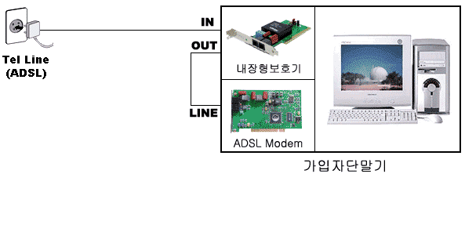
▪ 외형치수  (Dimension) | 120H×18W×132D (mm)
▪ 컨넥터  (Connector) | RJ11
▪ 입출력  (I /O port) | Input-Line  Output-Modem

3.2 PC 외장형
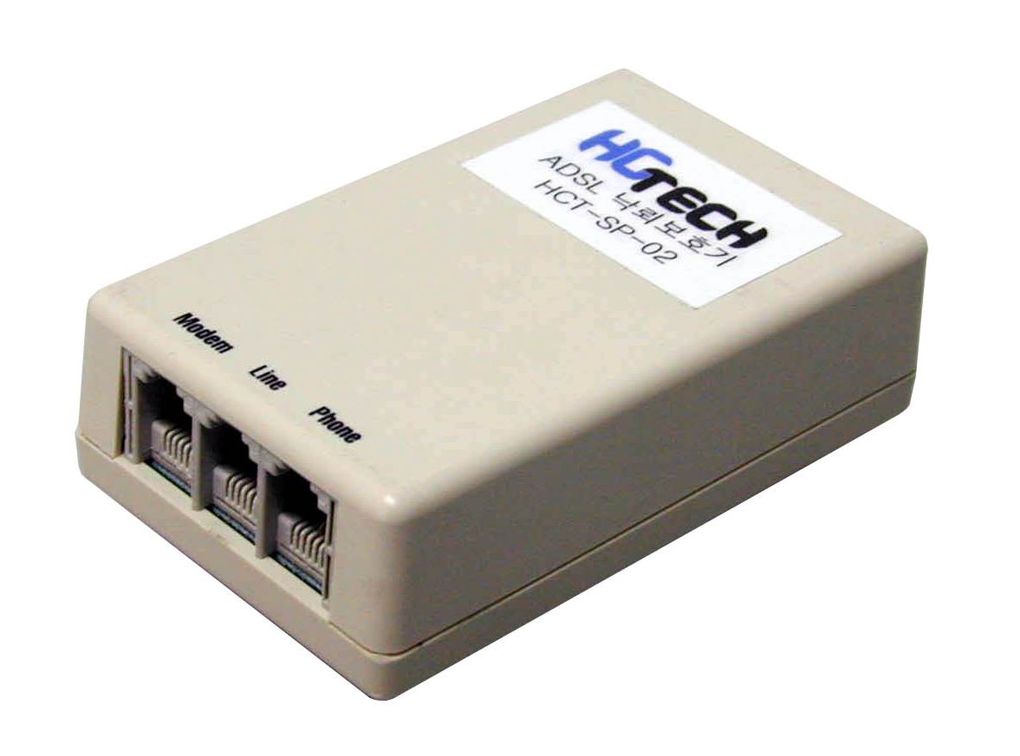 |  | ■ 품명 (Name) | ADSL용 낙뢰보호기
 |  | ■ 모델 (Model) | HCT-SP-02
 |  | ■ 용도 (Application) | ADSL Line 전용
 |  | ■ 설치 (Installation) | PC 외장형
■ 특징 (Description) |  | ■ 성능 (Specification)
1. 데이터회선 전용 보호소자 탑재  2. 접지방식 : 정전용량에 의한 써지 분산방식 채용 (비접지 방식 지원)  3. 적용 Transient Source : Lightning,  Surge, Impulse, Oscillatory, Ring-  wave  4. 자동복구기능 : 0.05 ㎲ 이내  (Non stop mode) |  | ▪ 보호회선 | 2 wire
 |  | ▪ 동작모드 (Operation mode) | 3 mode (L1-L2, L1-G, L2-G)
 |  | ▪ 동작개시 전압  (Break down voltage) | 15 V
 |  | ▪ 제한전압  (Clamping voltage) | 50 V ± 10 %  (1.2/50㎲ 6 kV, 8/20㎲ 10 kA Impulse)
 |  | ▪ 응답속도 (Response time) | 1 ㎱ 이내
 |  | ▪ 써지내량  (Surge energy capability) | 1.8 MW / 20 ㎲

■ 일반사양 |  |  | ■ 설치도 (Connection Diagram)
▪ 사용온도  (Environment) | -40 ∼ 80 ℃ |  | 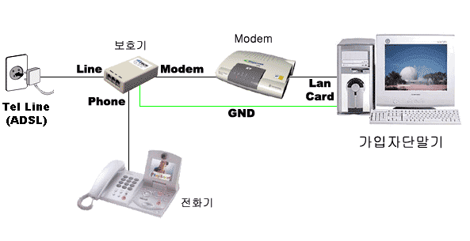
▪ 외형치수  (Dimension) | 27H×54W×90D (mm)
▪ 컨넥터  (Connector) | RJ11
▪ 입출력  (I /O port) | Input-Line  Output-Modem

3.3 전원&통신 일체형
 |  | ■ 품명 (Name) | 전원&통신 일체형 보호기
 |  | ■ 모델 (Model) | HCT-LP-01
 |  | ■ 용도 (Application) | ADSL 전용
 |  | ■ 설치 (Installation) | PC 외장형
■ 특징 (Description) |  | ■ 성능 (Specification)
1. 전원 및 통신라인 일체형으로 완벽 한 보호성능 구현  2. 데이터회선 전용 보호소자 탑재  3. 접지방식 : 정전용량에 의한 써지 분산방식 채용 (비접지 방식 지원)  4. 적용 Transient Source : Lightning,  Surge, Impulse, Oscillatory, Ring-  wave  5. 사용/비사용 감시제어, 유무효 신호  분리 DSLAM 및 모뎀 Error 축적  방지 Process 탑재  6. 자동복구기능 : 0.05 ㎲ 이내  (Non stop mode) |  | ▪ 보호회선 |  | 2 wire
 |  | ▪ 동작모드  (Operation mode) |  | 3 mode (H-N, H-G, N-G)
 |  | ▪ 보호레벨  (Protection Level) |  | 430 V @ 220 VAC
 |  | ▪ 응답속도 (Response time) |  | 1 ㎱ 이내
 |  | ▪ 써지내량  (Surge energy capability) |  | 1.8 MW / 20 ㎲
 |  | Note) 상기 성능은 전원측임, 통신 성능은 외장형(HCT-SP-02)과 동일.

■ 일반사양 |  |  | ■ 설치도 (Connection Diagram)
▪ 사용온도  (Environment) | -40 ∼ 80 ℃ |  | 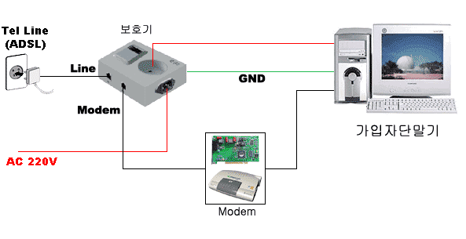
▪ 외형치수  (Dimension) | 50H×80W×150D (mm)
▪ 컨넥터  (Connector) | ① POWER : 전원컨텍터  ② ADSL : RJ11
▪ 입출력  (I /O port) | ① POWER : AC 220 V  ② ADSL : Input-Line  Output-Modem

전기통신제품 시험검사 성적서  주식회사 케이티 조달본부장
   | 접수번호(조달전송의60200156 )
  서울 종로구 서린동 149번지 갑을빌딩 12층 | 발급번호(123)
  (주)알렉하이테크 | 2002 년 10 월 08 일
  이병우 귀하
  조달업무처리 매뉴얼에 의하여 아래와 같이 성적서를 교부합니다.
  1.품명 및 수량 | ADSL 낙뢰보호기 1EA
  2.업 체 명 | (주)알렉하이테크
  3.계약번호(계약일자)
  4.제조번호 | 성적서 내역 참조
  5.기술요구서 번호  또는 시험항목 | 제시규격
  6.판 정 | 신청인이 제시한 규격에 의한 시험 결과임
  7.성 적 | 다음의 성적표와 같음
  8.특 기 사 항 | 본 검사는 성능확인시험 입니다.
  접수일자 | 2002.10.02 |  | 규격서번호 | 제시규격
  시험기간 | 2002.10.02~2002.10.07 |  | 샘플링방식
  온 도 | 23~27 ℃ |  | 롯트 품질 | ####### - #######
  습 도 | 40~60 % |  | 롯트 품질 | ####### - #######
  기 압 |  |  | 롯트 품질 | ####### - #######
  시험항목 | 시 험 성 적
  물 품 규 격 명 | 제시규격
  품명 및 수량  (제조번호)
    [ 계약번호 : ]
    1. ADSL낙뢰보호기 | ( 1개)
  검사항목
  /결과
  비 고
    1. 지시험 ㅇTIP - G간 +4kV(1.2/50㎲) : 이상없음
    ㅇTIP - G간 -4kV(1.2/50㎲) : 이상없음
    ㅇRING - G간 +4kV(1.2/50㎲) : 이상없음
    ㅇRING - G간 -4kV(1.2/50㎲) : 이상없음
    ㅇTIP - RING간 +1.5kV(1.2/50㎲) : 이상없음
    ㅇTIP - RING간 -1.5kV(1.2/50㎲) : 이상없음
    2. 시험 성적서는 생산업체및 개인이 요구한 항목만 시험한 것으로 품질을 보증한 것은 아니며 납품,상품,선전,소송 및 기타 법적목적으로 사용치 못함.
    3. 본품은 시험검사업무지침 제35조에 의거 신청인이 제시한 시험항목에 대한 시험결과임.
    담 당 자 | 공인시험부 | 백진철

